Муниципальное бюджетное дошкольное образовательное учреждение №1 «Насып»

Родительское собрание во 2-й младшей группе

"Очень многое мы можем, очень многое умеем!"
Педагог- психолог: Кубашичева Зурет Нальбиевна
Воспитатели: Беданокова Т.З., Шхачемукова Д.Х.
Тема: «Очень многое мы можем, очень многое умеем» или «Воспитание самостоятельности у детей младшего дошкольного возраста».
Цель: формирование у детей и родителей привычки к здоровому образу жизни, воспитание у детей самостоятельности и культурно – гигиенических навыков, педагогическое просвещение родителей по теме собрания.
Задачи: способствовать развитию понимания у родителей ценности в воспитании самостоятельности и привитии культурно – гигиенических навыков у детей. Активно привлекать родителей развитию навыков самообслуживания и соблюдению личной гигиены детей дома.
План родительского собрания:
- Вступление.
- Дискуссия.
- Мнение психолога.
- А теперь отдохнём, небольшую разминку проведём.
- И в заключении.
- Решение родительского собрания.
- Разное.
Работа с родителями
Добрый вечер уважаемые родители!
Мы рады вас приветствовать на нашем родительском собрании.
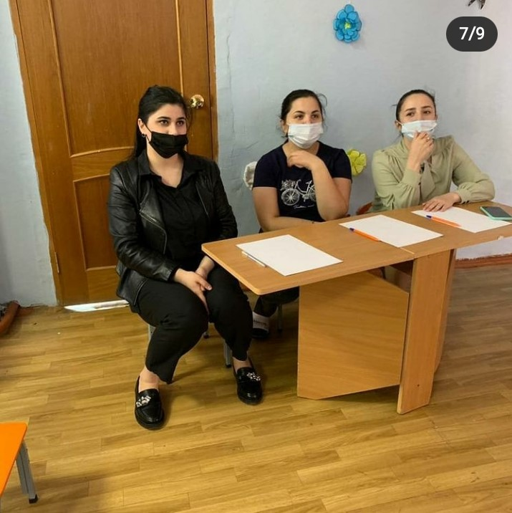
Давайте в начале собрания начнём с игры.
Игра называется «Перемены».
Предлагаю встать в круг.
Родители встают в круг, предлагаю поменяться местами тем, у кого на руке есть часы, (на одежде пуговицы, у кого 2 детей, кто любит кошек).
Дорогие наши родители! Обращаю внимание на то, что все мы с вами разные, но всегда можно найти то, что нас объединяет.
Нас объединяет то, что мы с вами сегодня собрались поговорить о наших детях.
Тема нашей встречи “Очень многое мы можем, очень много умеем” или “Воспитание самостоятельности у детей младшего дошкольного возраста» или же «Как научить ребёнка одеваться».
Ведущий:
Нашу встречу хочется начать с вопроса:
- Наблюдаются ли какие – то изменения в развитии самостоятельности вашего ребёнка?
- Стал ли он другим за год?
- Что нового появилось?
(высказывания родителей)
Ведущий:
Самостоятельность – это ценное качество, необходимое человеку в жизни.
Воспитывать его необходимо с раннего детства. По своей природе дети активны, очень часто они стремятся выполнять различные действия самостоятельно. И нам, взрослым, важно поддержать их в этом.
Часто каждому из нас в ответ на предложение сделать что – то за ребёнка или помочь ему в чём – то приходилось слышать “Я сам!”
(на экране фотографии детей и слова из стих. И. Муравейка “Я сама!”)
Давай будем одеваться...
Я сама! Я сама!
Пойдём, будем умываться...
Я сама! Я сама!
Ну идём, хоть причешу я...
Я сама! Я сама!
Ну давай хоть покормлю я...
Я сама! Я сама!

Ведущий:
В этом возрасте ребёнок осознаёт себя как отдельного человека, со своими желаниями и особенностями. Ребёнок практически становится самостоятельным: может выполнять без помощи взрослого многие действия, то есть усваивает навыки самообслуживания.

А сейчас дорогие наши родители, давайте разберём ситуацию.
Ситуация для анализа:
Трёхлетний Азамат с усердием надевает колготы. Трудное занятие! Наконец-то после долгих усилий колготы почти надеты, но...наизнанку. Малыш, конечно, этого не замечает и продолжает их натягивать. Мать прекращает, как она говорит, “эту бесцельную возню”, быстрым движением, не скрывая раздражения, старается натянуть ребёнку колготы. Малыш поднимает крик:
- Сам, сам, сам!
Мать строго говорит:
- Сиди спокойно и не капризничай! Не умеешь, а кричишь “сам”.
Вопросы:
- Правильно ли поступила мама? И почему?
- Бывают ли подобные ситуации у вас?
- Как вы выходите из них?
Ведущий:
Часто по разным причинам – из-за отсутствия времени, неуверенности в силах ребёнка – мы стремимся сделать всё за него сами.
- Но действительно ли мы оказываем ребёнку помощь?
- Как вы считаете?
- Может ли маленький ребёнок быть самостоятельным?
Важно отметить, что в детском выражении “Я сам” проявляется стремление к самостоятельности.
Стремясь сделать всё за ребёнка, взрослые причиняют ему большой вред, лишают его самостоятельности, подрывают у него веру в свои силы, приучают надеяться на других, дети могут вырасти пассивными, ленивыми.
Пример: Ребёнок пытается одеться сам, но мама всё делает за него. Он тяжко вздыхает и говорит: “А я так хотел сам!”
Ведущий:
Уважаемые родители!
Психологи утверждают: уже к трём годам у ребёнка резко возрастает стремление к самостоятельности и независимости от взрослого, как в действиях, так и в желаниях. У него появляется устойчивое желание самоутвердиться.
Подавлять эти стремления ни в коем случае нельзя – это приводит к осложнениям в отношениях ребёнка и взрослого.
Первый из них – негативизм, т. е. непослушание или нежелание выполнять указания взрослого, а стремление делать всё наоборот.
Затем – упрямство, ребёнок будет настаивать на своём просто потому, что он этого потребовал.
Так же в поведении ребёнка могут проявляться строптивость или своеволие, то есть (ребёнок всё хочет делать сам, отказываясь от помощи взрослых), наблюдаются такие явления, как бунт против окружающих- это (конфликт с окружающими, постоянно ссорится, ведёт себя агрессивно итд.).
Таким образом, подавление детской самостоятельности способно оказать серьёзное негативное влияние на развитие личности ребёнка.
Ведущий:
Уважаемые родители!
Сталкивались ли вы с подобными проявлениями?
Как выходили из таких ситуаций?
А теперь давайте послушаем стихотворение:
(стих. “Взрослым” М. Шварц)
Я в своей родной квартире
Как на службе строевой.
Командир на командире...
Я один здесь рядовой.
Всем я должен подчиняться.
По приказу – умываться,
По приказу – одеваться,
Рано заправлять кровать.
По команде – есть садиться,
По заданию – учиться.
По режиму – спать ложиться,
По будильнику – вставать.
Теперь вам ясно, почему
Начал огрызаться я?
Конец терпенью моему.
Де – мо – би – лизация!

Ведущий:
При формировании навыков самостоятельности у детей мы часто сталкиваемся, что ребёнок не может или не справляется с предложенным заданием. Как действовать в таких ситуациях?
Ситуация для анализа.
Научившись убирать за собой после еды, Аслан принялся задвигать стул, но тот зацепился ножкой за ножку стола. Аслан не приложил какого-либо старания, он отказался от небольшого, но необходимого усилия и тотчас же оставил своё намерение. Когда мама напомнила ему, что нужно задвинуть стул, мальчик плаксиво заявил: “Никак не получается!”
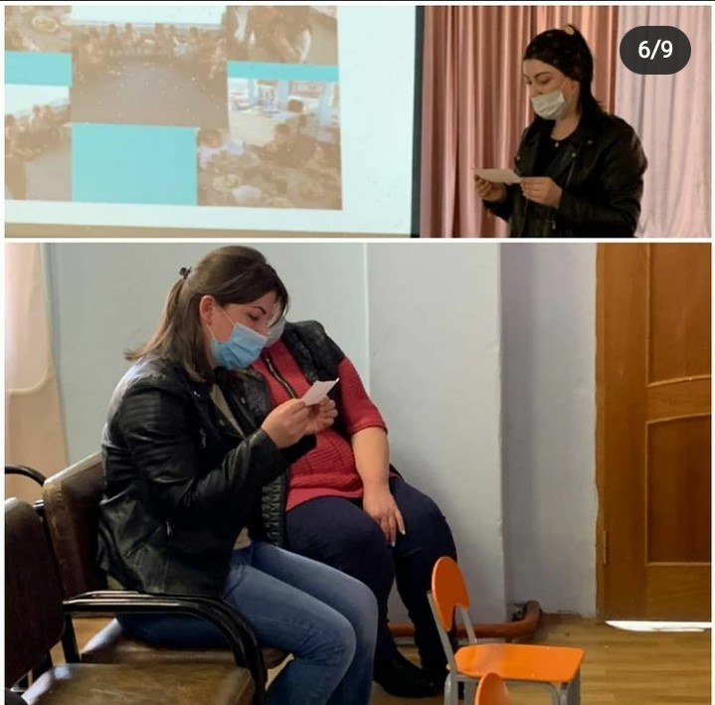
Ведущий:
Какие действия нужно предпринять взрослым?
Итак, дети стремятся к самостоятельности.
Что же они могут выполнять самостоятельно в младшем дошкольном возрасте?
Давайте попробуем вместе определить перечень действий, которые могут выполнять наши малыши.
(обсуждение с родителями)

Ведущий:
Не знаем как это у вас получается, а мы воспитатели учим детей вот так:
- Мыть руки, засучивая рукава;
- мыть лицо не разбрызгивая воду;
- правильно пользоваться мылом;
- не мочить одежду;
- сухо вытираться полотенцем;
- без напоминания вешать его на отведённое место;
- Одеваться и раздеваться в определённой последовательности;
- одежду снимать, складывать, вешать, выворачивать на лицевую сторону;
надевать одежду, пуговицы расстегивать, застёгивать, завязывать шнурки ботинок.
- Замечать непорядок в одежде и самостоятельно устранять его или обращаться за помощью к взрослому.
- Своевременно пользоваться носовым платком.
- Пить из чашки; есть, хорошо пережёвывая пищу, с закрытым ртом;
- Правильно пользоваться ложкой, салфеткой.
- Убирать игрушки, книжки, строительный материал в определённое место.
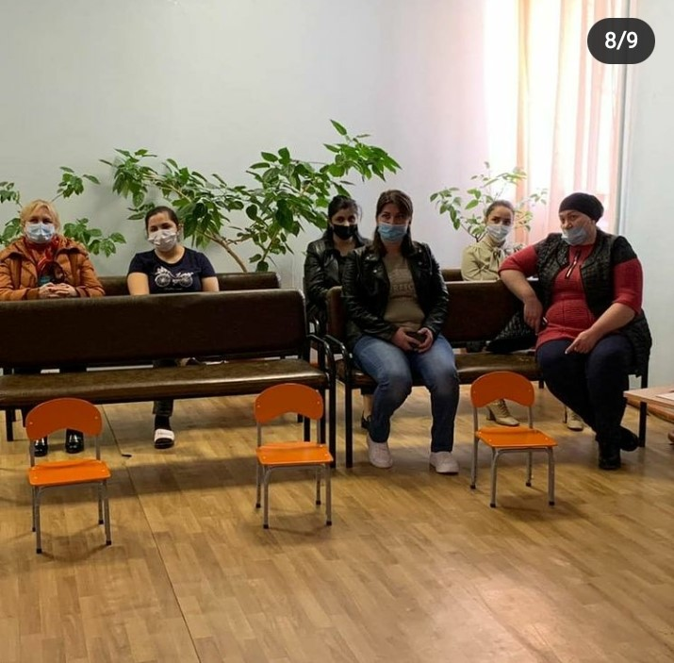

Ведущий:
Конечно, малыш не сразу приобретает необходимые навыки, ему требуется наша помощь, создание необходимых условий для проявления самостоятельности, правильно руководить действиями детей и обязательно хвалить, хвалить за малейшее проявление самостоятельности.
И так, делаем выводы: навыки самостоятельности детей младшего дошкольного возраста – это важная веха в развитии малыша, именно поэтому нужно постараться научить малыша этому в раннем возрасте, превратив эту ступень к взрослению в увлекательную игру, полную открытий и маленьких побед.
Спасибо за внимание!

